网站取名为：“挨挨踢”取之于IIT ，也有表达一种对生活态度，面对生活的打击也要放轻松。

如何登录后台：
登录到后台：可以进入此链接登录：http://www.heanes.com/wp-admin/ （按住CTRL点击就可以访问）
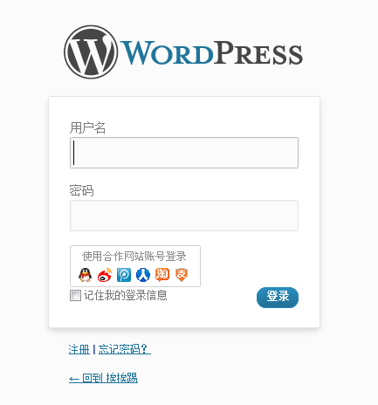
输入相应的用户名和密码，就可以进入后台，权限均为“管理员”

如何发表文章：
进入后台后，也就是Wordpress的“仪表盘”页面：
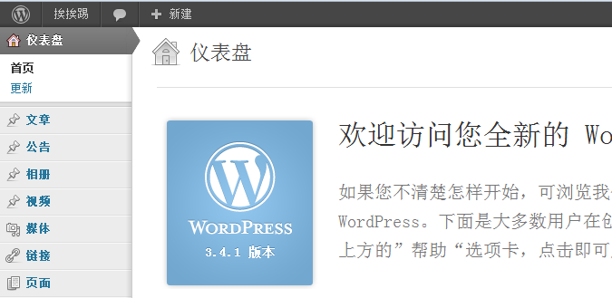

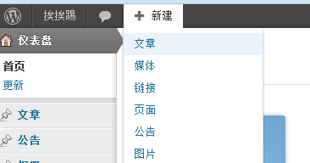

点击新建，选择“文章”即可进入编辑文章页面。一般情况是选择新建文章。
进入新建文章页面后就可以开始编辑文章了：
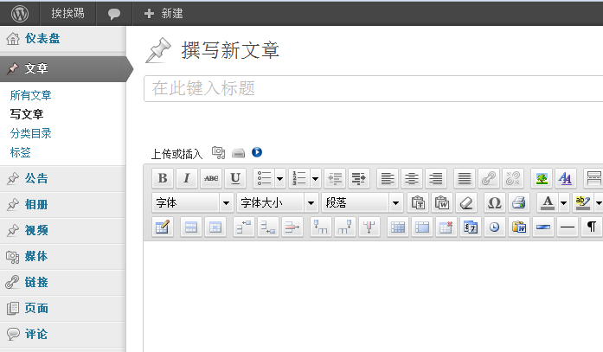
- 文章标题
- 文章内容
- 文章分类
- 文章标签
- 文章链接和特色图像
这5个是主要需要关心的，其中文章链接一般自动翻译成英文，想要自己编辑个特殊意义的链接也可以自己添加。还有特殊图像，一般上传的图片中自动将第一站做为特殊图像。
如何插入图片：
由于网站空间不够，我已经使用一种特殊方法，将新浪微博作为一个方便的“图床”，什么是图床？这里：http://baike.baidu.com/view/620100.htm 简单将就是图片外链，节约网站空间和流量。

插入方法：访问http://heanespic.sinaapp.com/ 这个可以看具体网站或者另外一种上传方法：http://heanespic.sinaapp.com/pic2/（这个是通过浏览文件方式选择图片进行上传的），也可以方便的将此页放到书签上，具体“放”法见此链接http://heanespic.sinaapp.com/bookmark.html
注意要使用谷歌google chrome内核的浏览器才能上传。
具体效果如下图所示：
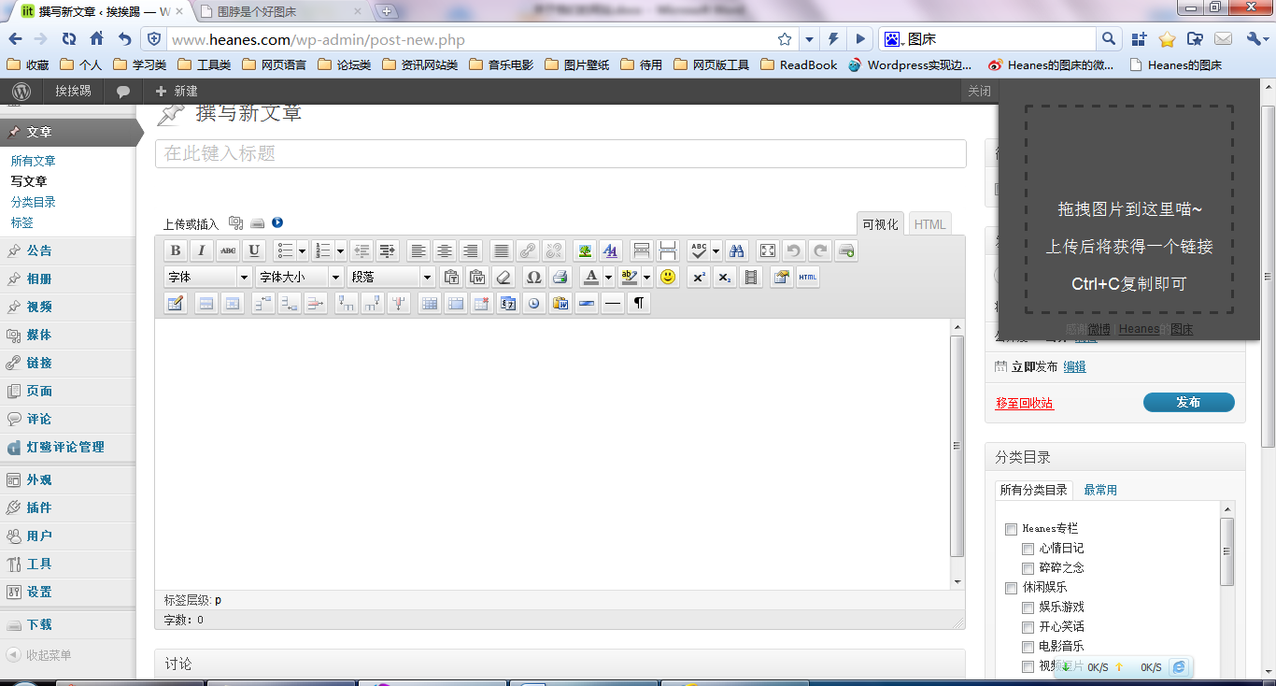
可见添加收藏夹后可以在编辑文章的页面，随时准备插入图片。
具体插入方法：
将需要插入的图片拖拽到提示位置后，将自动上传自新浪微博并获得永久链接，这样就实现了“向文章添加了不需要空间的图片”了。
上传的图片也可以集中到新浪微博账户去查看：http://weibo.com/heanespic
账户详细信息：
用户名：heanespic@sina.com
密码：love6011413
登录后就可以很容易的管理图片。
还可以插入附件：
网盘地址：http://boxstr.net
账户名：heanes
密码：love6011413
插入附件方法是先上传要使用的附件，上传完成后，该网站会给你一个文件链接，使用这个链接即可提供给别人下载。
PS：
碰到网上好的文章，可以复制下来，稍微注明下出处，如果文章中含有图片，就将图片下载下来，例如：
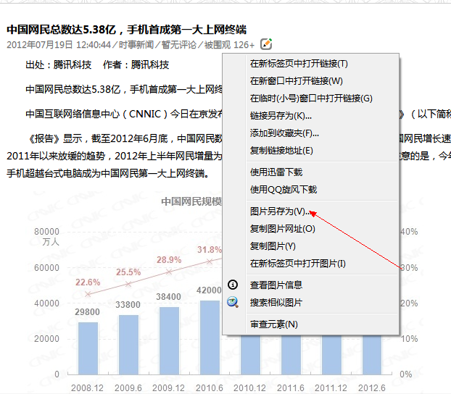

再将下载来的图上传到图床（也就是微博）中去获得上传图片的链接，再编辑下图片，将图片链接改为刚才的链接（这样麻烦的目的是为了防止别人的图片链接失效，到时自己网站上的图片不能正常显示，一方面也是有的网站图片使用了防盗链功能，直接复制也无法显示）。
本网站中插入图片的方法：
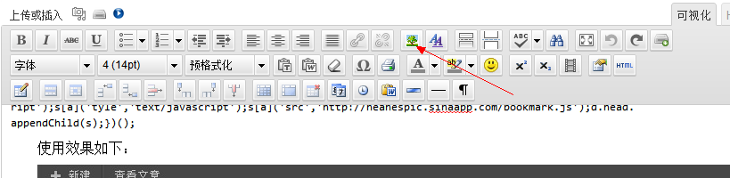
如箭头所示按钮，将链接粘贴到其中“图片URL链接”栏：
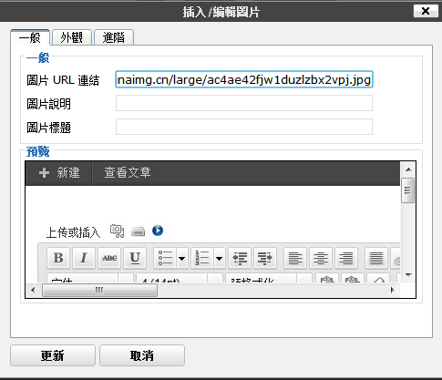
一般即可快速预览，注意，插入图片后最好编辑下图片的属性：
方法为：点击插入后的图片，图片会处于被选中状态，左上角会出现两个按钮，第一个为编辑属性，第二个为删除所插入的图片：
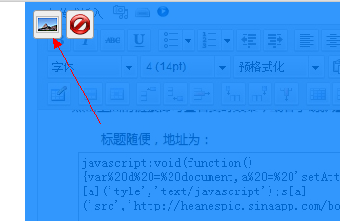
点击第一个按钮可以开始编辑图片属性：
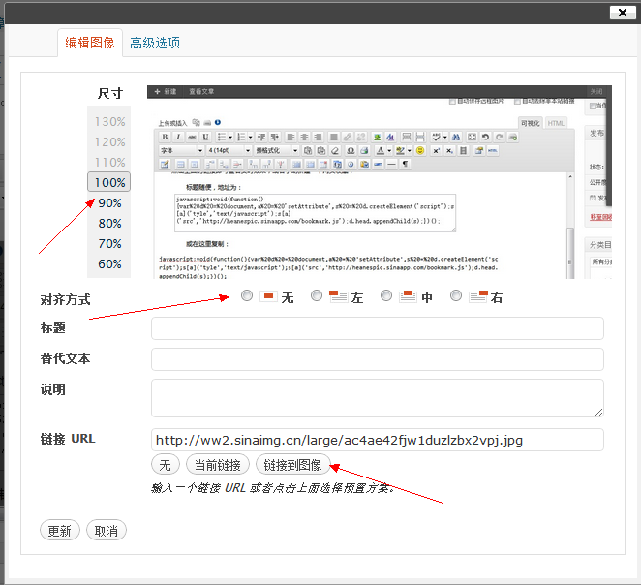
注意选择图片缩放的大小，还要将链接url加上，点击“链接到图像”可以快速加入链接。这样做的目的是在浏览文章时形成一个好的相册浏览效果。
插入视频的方法：
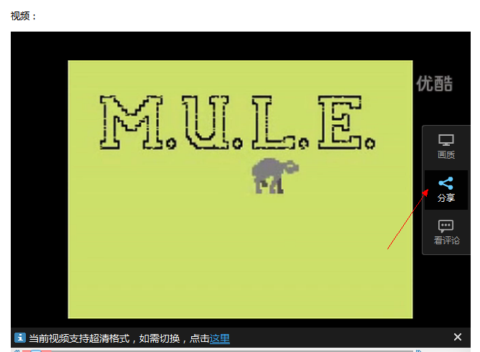
看到一个视频，可以点击旁边的分享按钮
将出现提示：
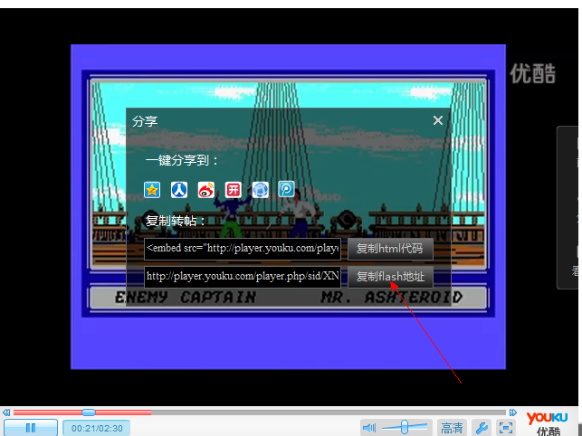
选择复制flash地址即可，然后在编辑文章页面选择插入视频按钮：
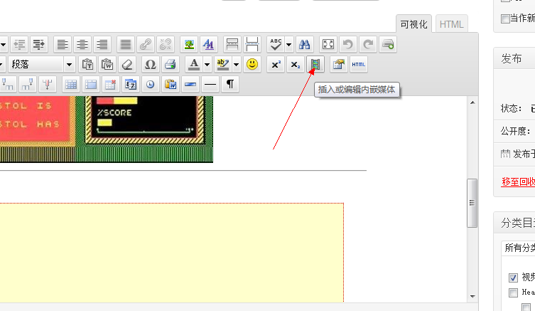
同样将得到的flash地址复制到URL栏
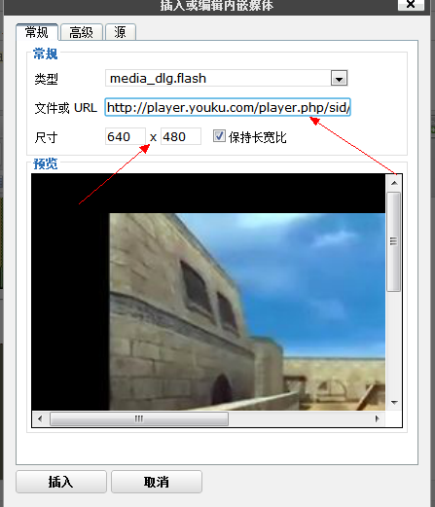
注意尺寸一般为：640*480

PPS：一些代码的使用：
代码高亮：
<pre lang=”php” line="1" file="download.txt" colla="+">代码粘贴到此处</pre>
插入音乐：
[dewplayer:http:// 音乐链接地址]
例如
[dewplayer:http://boxstr.net/files/5291875_6zjz3/%E4%BA%BA%E8%B4%A8-%E5%BC%A0%E6%83%A0%E5%A6%B9.mp3]
将其中的链接换成自己要插入的音乐链接即可（可以上传音乐到http://boxstr.net获得链接地址）

